ZENITH Y FELIPE PANTONE COLABORAN PARA CREAR EL PRIMER RELOJ DE LA MANUFACTURA DISEÑADO POR UN ARTISTA CONTEMPORÁNEO: PRESENTAMOS EL DEFY 21 FELIPE PANTONE, UN RELOJ ALTAMENTE CROMÁTICO Y VISUALMENTE DESLUMBRANTE QUE TRASLADA UNA NOCIÓN DIFERENTE DEL ARTE A LA RELOJERÍA.

El artista hispanoargentino Felipe Pantone, una eminencia internacional en el mundo del arte contemporáneo, ha alcanzado el estrellato al convertirse en uno de los talentos más brillantes del mundo en el ámbito contemporáneo. Reconocible al instante, la polarizada obra de Felipe Pantone no deja a nadie indiferente y es muy codiciada por los amantes del arte y aquellas personas con un ojo especial para el diseño radical. Zenith y Felipe Pantone comenzaron su colaboración en 2020, cuando la Manufactura ofreció la fachada de su edificio principal como lienzo para los artistas contemporáneos. Ahora, Felipe Pantone ha reinterpretado el cronógrafo más avanzado de Zenith hasta la fecha, creando un objeto que es, al mismo tiempo, una excepcional proeza relojera y una pieza de arte cinético que se puede llevar puesta.

El resultado de esta inesperada pero coherente colaboración es el DEFY 21 Felipe Pantone, una creación sorprendentemente colorida que juega con las frecuencias, tanto visual como mecánicamente. Dotado de un movimiento de cronógrafo El Primero 21 con indicación de las centésimas de segundo que oscila a 360 000 alternancias por hora y que le proporciona una precisión inigualable, el DEFY 21 se transforma en un lienzo en el que Felipe Pantone puede expresar su concepto del espectro visible, en el que todas las frecuencias perceptibles de la luz y los colores refractados participan en la producción del cronógrafo de mayor frecuencia. El DEFY 21 Felipe Pantone, cuya producción se limita a 100 ejemplares, supone un nuevo tipo de colaboración para Zenith y la relojería en general.

Sobre su primera colaboración en materia de relojería, Felipe Pantone compartió "Me emociona y me llena de felicidad poder darle mi toque personal a un reloj por primera vez, especialmente con una marca a la que admiro profundamente por su audacia e innovación. Desde el principio, la idea fue transformar esta espectacular pieza de relojería en una obra de arte cinético que se puede llevar puesta, donde el tiempo y la luz convergen en un solo objeto. No podría estar más emocionado con el resultado".

Al igual que Felipe Pantone explora constantemente técnicas y herramientas innovadoras para crear sus atrevidas obras de arte, Zenith ha traspasado los límites de la innovación a la hora de llevar a cabo la interpretación del DEFY 21 de Felipe Pantone, hasta el punto de tener que desarrollar nuevas técnicas inéditas en la relojería. Uno de sus elementos más característicos son los puentes multicolores, un rasgo distintivo de la obra de Pantone. Utilizando el principio del color de interferencia, el revestimiento de los puentes refleja un degradado de tonos arcoíris metálicos. Después de meses de pruebas y tras encontrar la solución adecuada con los especialistas para conseguir este efecto arcoíris, el DEFY 21 Felipe Pantone se convirtió en el primer reloj en utilizar este innovador tipo de PVD tridimensional con partículas de silicio como tratamiento de superficie en un movimiento para producir un espectro de colores en perfecta transición. Aunque el proceso se ha estandarizado, cada pieza contará con colores ligeramente diferentes, convirtiéndose en una obra de arte única.

Las agujas centrales de las horas y los minutos no son menos extraordinarias, ya que adoptan un aspecto intencionadamente distorsionado que se asemeja a los rayos que figuran en gran parte de la obra de Pantone, con un degradado de colores arcoíris que ha sido aplicado mediante el mismo proceso de última generación de los puentes del movimiento. Tanto la forma y las dimensiones inusuales de las agujas como la aplicación precisa del PVD degradado para lograr una transición perfecta de los colores entre los diferentes segmentos de las agujas supusieron un reto mucho más grande de lo que cualquiera podría haber previsto. Pero los ingenieros de Zenith se negaron a comprometer hasta el más mínimo detalle. En el proceso, el desarrollo de esta edición colaborativa permitió a Zenith recurrir a su creatividad y lograr varias proezas mundiales de la relojería.

El efecto óptico muaré producido por la alternancia de delgadas franjas blancas y negras es un tema recurrente en las pinturas y esculturas de Felipe Pantone, que ha sido miniaturizado y reproducido en los puentes superiores y en algunas partes de la esfera del DEFY 21 Felipe Pantone utilizando técnicas de lacado y de grabado láser tan precisas que crean una ilusión óptica de movimiento con el contraste de las bandas. La esfera abierta no es menos dinámica, con una mezcla de colores degradados y en bloque en los índices y contadores.

Incluso las partes externas e inanimadas de la caja del DEFY 21 Felipe Pantone han sido reinterpretadas y renovadas dinámicamente por el artista. El DEFY 21 de cerámica negra presenta un patrón de rejilla grabado en el bisel, y la inscripción "FP#1" ("Felipe Pantone El Primero") grabada en las cuatro esquinas de la caja. Para destacar varios detalles de la esfera cromática y del movimiento, el artista optó por una correa de caucho negro texturizado con un motivo de rejilla alabeada.

Para aquellos que prefieran un diseño aún más atrevido que combine con los llamativos tonos de la esfera y el movimiento, esté reloj también está disponible con una correa de caucho con inserción central que pasa del gris oscuro a un destello de todos los colores del espectro dependiendo del ángulo de la luz. Los colores no están realmente grabados en la correa, sino que son el resultado de la iridiscencia causada por la superficie del material y por cómo refleja la luz.

Para reafirmar su estatus de obra de arte, el DEFY 21 Felipe Pantone se entrega en una caja de presentación que recuerda a un libro de tapa dura. En esta tapa puede apreciarse un cuadro en miniatura creado exclusivamente por Felipe Pantone para esta edición especial, que se completa con un certificado firmado.

Con la edición limitada de 100 ejemplares del DEFY 21 Felipe Pantone, Zenith fusiona hábilmente el mundo del arte contemporáneo con el mundo de la relojería para crear un reloj que es, al mismo tiempo, un instrumento de alta precisión y una pieza de arte cinético que se puede llevar puesta. El DEFY 21 Felipe Pantone saldrá a la venta el 15 de marzo de 2021 tanto en las boutiques Zenith de todo el mundo como en la boutique online.

ZENITH: TIME TO REACH YOUR STAR.

Zenith existe para inspirar a las personas a perseguir sus sueños y convertirlos en realidad contra todo pronóstico. Desde su fundación en 1865, Zenith se ha convertido en la primera manufactura relojera en el sentido moderno del término, y sus relojes han acompañado a figuras extraordinarias que soñaron a lo grande y lucharon para lograr lo imposible, desde el vuelo histórico de Louis Blériot a través del Canal de la Mancha hasta el salto libre estratosférico de Felix Baumgartner que batió todos los récords.

Con la innovación como estrella guía, Zenith dota a todos sus relojes de excepcionales movimientos desarrollados y manufacturados internamente. Desde el primer cronógrafo automático El Primero, hasta el cronógrafo El Primero 21 —el más rápido, dotado de una precisión de una centésima de segundo—, pasando por el Inventor —que reinventa el órgano regulador reemplazando más de 30 de sus componentes por un único oscilador monolítico—, la Manufactura siempre ha trascendido los límites de lo posible. Zenith ha dado forma al futuro de la relojería suiza desde 1865 acompañando a aquellos que se atreven a desafiar sus propios límites y a derribar barreras. The time to reach your star.

DEFY 21 FELIPE PANTONE
Referencia: 49.9008.9004/49.R782

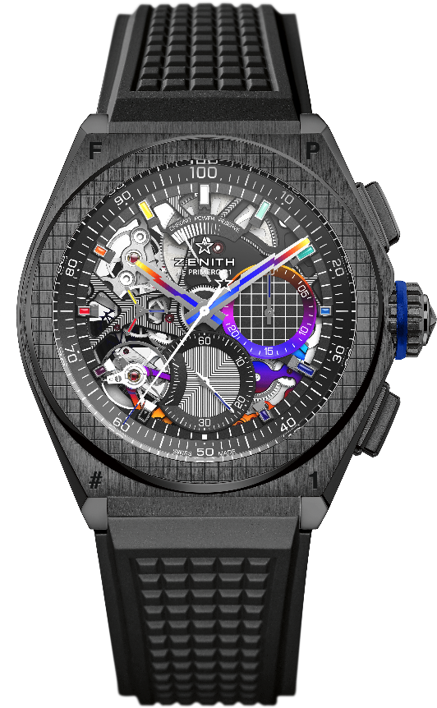
Puntos clave: movimiento de cronógrafo con indicación de las centésimas de segundo. Frecuencia característica y exclusiva de una rotación por segundo. 1 escape para el reloj (36 000 alt/h - 5 Hz); 1 escape para el cronógrafo (360 000 alt/h - 50 Hz). Certificado como cronómetro. Edición limitada de 100 ejemplares.
Movimiento: El Primero 9004 Automático.
Frecuencia: 36 000 alt/h (5 Hz)
Reserva de marcha: mín. 50 horas.
Funciones: función cronógrafo con indicación de las centésimas de segundo. Indicación de reserva de marcha del cronógrafo a las 12 horas. indicación central de horas y minutos. Segundero pequeño a las 9 horas, aguja central del cronógrafo, contador de 30 minutos a las 3 horas, contador de 60 segundos a las 6 horas
Acabados: Puentes con revestimiento de PVD color arcoíris. Platina principal con grabado láser negro en el movimiento. Masa oscilante especial negra con acabado satinado.
Precio: 18 900 CHF
Material: Cerámica negra
Estanqueidad: 10 ATM
Esfera: Esqueletizada
Índices: Rodiados, facetados y recubiertos de barniz color arcoíris
Agujas: Rodiadas, facetadas y con revestimiento de PVD color arcoíris
Brazalete y cierre: Caucho negro. Doble cierre desplegable de titanio con revestimiento de DLC negro. También disponible con una segunda correa de caucho con inserción central que pasa del gris oscuro a un destello de todos los colores del espectro, dependiendo del ángulo de la luz y como resultado de la iridiscencia causada por la superficie del material y por cómo refleja la luz.

